Муниципальное бюджетное общеобразовательное учреждение

Зареченская средняя общеобразовательная школа Собинского района

601246, Владимирская обл., Собинский район, с. Заречное, ул. Парковая, 9.

Тел.: (49242)-69-142, факс : (49242)-69-142

**Исследовательская работа**

**Оценка экологического состояния водохранилища на реке Сипуниха в районе села Заречное.**

**Автор:**

Муравьёва Ирина

обучающаяся 9 класса

**Руководитель:**

Тихонова Елена Викторовна,

учитель химии и биологии

с. Заречное, 2012

**Оглавление**

1. Введение 3
2. Методика исследования 6
3. Результаты исследований и их обсуждение. 12
4. Выводы 16
5. Рекомендации 17
6. Список литературы 17
7. Приложения 18

***Введение***

***Цель работы***

1. Оценить степень загрязнённости водохранилища, в различных участках
2. Задачи:

Провести предварительное обследование водохранилища

Определить прозрачность и запах.

Определить показатели качества воды по методу С. Г. Николаева с учетом индекса Майера и методом фитоиндикации.

Сравнить экологическое состояние водохранилища в различных участках вблизи населенного пункта и в отдаленном участке.

Воздействие на природу привело к тому, что естественные ландшафты подверглись сильному изменению. Они все чаще превращаются в антропогенные комплексы. Если оценивать современную экологическую ситуацию, то можно назвать её неблагополучной. Особую тревогу вызывает загрязнение водоемов водохранилищ, в частности малых рек. Они имеют большое значение в жизни планеты. Собирая буквально по струйкам с обширных площадей как чистую, так и грязную воду, они несут её в большие водоёмы. Вот почему от их экологического состояния во многом зависит экологическое состояние больших рек, озер и морей.

Широко бытует ошибочное мнение, что, в отличие от растений и животных, которые более или менее чутко реагируют на техногенные воздействия, вода может выдержать что угодно: и сброс загрязнений, и  свалки по берегам , многое другое. Но есть предельно допустимые уровни техногенных воздействий на гидросферу.

Актуальность и важность проблемы Зареченского водохранилища

Территория района в целом, располагает достаточными запасами пресных вод.

Однако химизация сельского хозяйства, увеличение канализационных стоков в городах и поселках приводит к загрязнению. Из-за многолетнего загрязнения водохранилище потеряло способность к самоочищению, а вода в нем становится непригодной для использования. Водохранилище страдает от загрязнения бытовыми стоками.  И от загрязнений отдыхающих бездушно относящихся к природе.    
Несмотря на небольшую протяженность водохранилища, его состояние вызывает большую тревогу у жителей. Жители обеспокоены загрязнением, увеличивающимся с каждым годом: сточными водами, стоками животноводческих ферм, минеральными удобрениями, бытовым мусором.

Многие специалисты и старожилы утверждают, что загрязнение водных ресурсов ведет к уменьшению водных ресурсов, изменению ландшафта, что отрицательно отражается на здоровье человека, зверей, пернатых, насекомых. Беднее получаются урожаи зерновых, картофеля, овощей, фруктов, лесных даров. Такова цепочка, идущая от водных ресурсов. Об этом стоит не забывать! Кроме того летом возможно распространение заболеваний среди населения во время купального сезона.

***Сбор и анализ информации***

Изначально водохранилище питалось и пополнялось чистой водой из р. Сипунихи. Действует этот источник и поныне. Водились окуни,  караси и раки, а в камышах и осоке селилась водоплавающая птица.

Но с тех пор, началось загрязнение водохранилища. Потекли сюда канализационные стоки. Приток их, к сожалению, так и не прекращен. В итоге вода стала губительна для всего живого.

Загрязнение происходит главным образом за счёт сброса сточных вод от сельскохозяйственных объектов и бытовых стоков частного сектора жилья  и мусора, который оставляют отдыхающие.

И геология нашей местности, и происходящий во время дождя смыв вод, как с дорог, приусадебных участков, так и с иных территорий оказывают дополнительное, негативное влияние на озеро. В результате, превышена предельно допустимая концентрация железа, органики. Все эти факторы не могут не влиять на состояние реки Сипунихи.

***Методика работы***

Работа проводилась на водохранилище села Заречное, с сентября по октябрь 2012 года. На первом этапе работы было проведено предварительное обследование водохранилища. В результате получили следующую информацию:

1. Тип и название водного объекта.
2. Расположение пункта наблюдения.
3. Морфометрические особенности участка.
4. Особенности окружающей местности.
5. Наличие или отсутствие водной растительности.
6. Особенности грунта на дне водного объекта.
7. Характеристика воды.
8. Наличие обрастания на подводных предметах.
9. Наличие фауны на дне водоёма.

Вторая часть работы заключалась в оценке состояния водохранилища и качества воды в нём.

Для определения показателей качества воды, мы использовали среднюю пробу объемом один литр, которую получили путем смешения равных частей проб, отобранных через одинаковые промежутки времени.

Прозрачность обусловлена цветом и мутностью воды, т.е. содержанием в ней различных органических и минеральных веществ. Мерой прозрачности служит высота водяного столба, сквозь который можно различить на белой бумаге шрифт определенного размера и типа.

Мы использовали стеклянный цилиндр высотой 50 см и диаметром 2.5 см. Шрифт с высотой 3,5 мм. Исследование проводили в хорошо освещенном помещении на расстоянии 1 м от окна. Цилиндр установили на шрифт, наполнили тщательно перемешанной пробой изучаемой воды до такой высоты, чтобы буквы, рассматриваемые сверху, стали плохо различимы. Измерения проводили три раза.

Цвет воды определяли при помощи цилиндра из бесцветного стекла после её отстаивания. Для этого:

1. Цилиндр установили на белый лист и наполнили водой до 10 см. Цвет воды – зеленоватый.
2. Пробу налили в цилиндр до отметки 10 см. В качестве контроля использовали такой же сосуд, заполненный на эту же высоту дистиллированной водой. Затем обе ёмкости рассматривали сверху на белом фоне при рассеянном дневном освещении. В изучаемую пробу постепенно добавляли дистиллированную воду, и результаты снова сравнивали с контролем. Цвет разбавленной пробы и цвет дистиллированной воды совпали при отметке 18 см. Данное разбавление показывает, во сколько раз исследуемая вода по цвету превышает норму.

Запах воды обусловлен наличием в ней пахнущих веществ, которые попадают в неё естественным путем или со сточными водами. На запах поверхностных вод влияет присутствие в них органических веществ.

Определение основано на органическом исследовании характера и интенсивности запаха воды при температуре 20 и 60 С.

Для определения запаха мы использовали: конические колбы с широким горлом вместимостью 500 мл, мерный цилиндр вместимостью 250 мл, водяную баню, лабораторный термометр. В коническую колбу мы налили 250 мл воды при температуре 20 С, закрыли притертой пробкой  и встряхнули вертикальным движением. Затем открыли пробку и определили интенсивность и характер запаха. Далее колбу нагревали на водяной бане при температуре 60 С, после чего содержимое перемешали встряхиванием, колбу открыли и установили характерные особенности и интенсивность запаха.

Для оценки экологического состояния реки мы использовали метод С.Г.Николаева, который производится с помощью шкалы (таблица 1).

***Отбор и обработка проб для анализа***

При выборе участков отбора проб следует учитывать ряд условий. На них не должно быть мелководий с густой водной растительностью, а также затонов с застойной водой.

Пробы грунта с обитающими в нем донными организмами отбирают с помощью сачкового скребка.

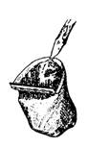

Скребок представляет собой сачок, имеющий в нижней части дугооб­разного обода заточенную металлическую пластинку длиной 25 см. Са­чок обшивают прочной сетчатой тканью. Сачком пробы собирают в ведро или тазик.

Отбор организмов обыч­но ведут на месте отбора проб.

***Таблица 1. Шкала качества воды.***

|  |  |  |
| --- | --- | --- |
| ***Индикаторные***  ***таксоны*** | ***Условная значимость***  ***каждого таксона в классе, единицы*** | ***Класс качества воды*** |
| Личинки веснянок | 50 | 1-ый, очень чистая |
| Личинки ручейника рода риакофила |  |  |
| Плоские личинки подёнок |  |  |
| Личинки ручейника рода нейреклепсис | 25, 0 | 2-ой, чистая |
| Личинки вилохвосток |  |  |
| Личинки ручейников |  |  |
| Роющие личинки подёнок |  |  |
| Личинки стрекоз красотки и плосконожки | 14, 2 | 3-ий, удовлетворительно чистая |
| Личинки мошек |  |  |
| Водяной клоп |  |  |
| Крупные двустворчатые моллюски |  |  |
| Личинки стрекоз |  |  |
| Личинки вислокрылок |  |  |
| Водяной ослик | 20,0 | 4-ий, загрязненная |
| Плоские пиявки |  |  |
| Мелкие двустворчатые моллюски |  |  |
| Мотыль, Трубочник |  |  |
| Крыски (Личинки мух пчеловидок) | 25, 0 | 5-ий, грязная |
| Червеобразные пиявки |  |  |
| Макробеспозвоночные отсутствуют | отсутствуют | 6-ой, очень грязная |

Таблица устанавливает 6 классов качества воды. Для каждого из них в ходе многолетних наблюдений были найдены свои индикаторные таксоны, которые в водах других классов встречаются лишь изредка. В таблице 1, кроме списка таксонов, соответствующих определенному классу вод, приводится условная значимость каждого из них. Эта величина нужна для последующей количественной оценки уровня загрязнения. Результаты в таблице.

Для определения класса качества воды обследованного участка водохранилища среди пойманных организмов, мы отобрали представителей индикаторных таксонов и их названия записали в рабочую таблицу 2 в соответствии с их положением в классах шкалы качества воды. Организмы, не относящиеся к индикаторным таксонам, мы не учитывали.

Для уточнения полученных результатов, мы использовали метод, основанный на определении индекса Майера. Он основан на том, что различные группы водных беспозвоночных животных приурочены к водоемам с определенной степенью загрязненности. При этом организмы-индикаторы относятся к одному из трех разделов, представленных в таблице 2.

***Таблица 2. Индекс Майера.***

|  |  |  |
| --- | --- | --- |
| ***Обитатели чистых вод, X*** | ***Организмы средней чувствительности, Y*** | ***Обитатели загрязненных водоемов, Z*** |
| Личинки веснянок | Бокоплав | Личинки комаров-звонцов |
| Личинки поденок | Речной рак | Пиявки |
| Личинки ручейников | Личинки стрекоз | Водяной ослик |
| Личинки вислокрылок | Личинки комара-долгоножки | Прудовики |
| Двустворчатые моллюски | Моллюски-катушки  Моллюски-живородки | Личинки мошки  Олигохеты |

Найденные нами организмы относятся к 1, 2 и 3 разделам таблицы. По данной методике количество найденных групп из первого раздела необходимо умножить на 3, количество групп из второго раздела – на 2, из третьего – на 1. Получившиеся числа складывают.

Состояние водоема мы оценивали, используя метод фитоиндикации, в основе которого лежит высокая чувствительность семейства рясковых к загрязнению водной среды. Ряску применяют для очистки воды, т.к. листецы извлекают из неё и запасают азот. Фосфор, калий, поглощают углекислый газ и обогащают воду кислородом. На присутствие загрязняющих веществ ряска реагирует изменением цвета листеца и поэтому может использоваться как индикаторный организм. Для того чтобы оценить состояние водохранилища мы:

1. Выбрали места отбора проб на водохранилище.
2. Выбрали на поверхно/сти воды участок площадью 0,5 м*2м и собрали на этом участке все плавающие растения. Ведром с поверхности собрали ряску, с помощью шумовки растения перенесли в полиэтиленовый пакет, содержащий необходимое количество воды из водоёма. Произвели 2 пробы . Пользуясь схемой определителем выявили, что массовым видом является ряска тройчатая. Затем произвели подсчет:

А) числа растений (одно растение – материнский щиток с прикрепленными к нему детками);

Б) общего числа щитков (суммарное количество материнских щитков и деток) каждого вида;

В) число щитков с повреждениями (черные и бурые пятна – некроз, пожелтение – хлороз)

Результаты приведены в таблице 4 и 5.

**Результаты**

На предварительном этапе получили следующие результаты:

Название водохранилища «Сипуниха».

Пункты наблюдения: берег, отдалённый от населённого пункта и берег вблизи частного сектора. Местность ровная, в отдельных участках берега соприкасаются с частным сектором, отделены кустарниками и деревьями (ива, берёза, ольха). Прибрежная водная растительность представлена осокой, камышом. Грунт илистый, тёмно-коричневого цвета. Вода мутная. Подводные предметы: ветки, стволы деревьев, покрыты налётом, опавшими листьями, на дне встречаются мелкие беспозвоночные.

**Меры прозрачности воды:**

     1 результат – 43 см

     2 результат – 42.5 см

     3 результат – 43 см

Среднее значение: (43+42,5+43) : 3=42.8 см

***Определение запаха воды:***

Мы определили, что для воды характерен травянистый запах естественного происхождения. Интенсивность запаха оценили в 2 балла, т.е. запах слабый. Еле обнаруживаемый, но не привлекающий внимание потребителя.

***Таблица 3. Рабочая таблица определения качества воды в реке.***

|  |  |  |  |  |
| --- | --- | --- | --- | --- |
| ***Класс качества воды*** | ***Класс качества воды*** | ***Условная значимость таксонов в пределах класса.*** | ***Количество обнаруженных таксонов*** | ***Суммарная значимость***  ***обнаруженных таксонов, единицы*** |
| 1-й | ----- | 50 | ----- | ----- |
| 2-й | Плоские личинки поденок  Личинки поденок | 25 | 1 | 25 |
| 3-й | Водяной клоп | 14,2 | 3 | 42,6 |
| 4-й | Двустворчатые моллюски | 20, 0 | 2 | 20 |

***Определение индекса Майера с использованием таблицы 2.***

3X+2Y+1Z=S

3*1+2*3+1*2=11

S=11

*По значению суммы S (в баллах) оценивают степень загрязнения:*

1. Более 22 баллов –чистый и имеет 1-й класс качества;
2. 17-21 баллов –  2-й класс качества;
3. 11-16 баллов – умеренная загрязненность, 3-й класс качества;
4. Менее 11 баллов – 4-7-й класс качества, грязный.

Так как, S=11, следовательно, 1 участок водохранилища относится к 3 классу качества.т.е. вода умеренно-загрязненная.

**Метод фитоиндикации.**

Мы определили, что наиболее массовым видом семейства рясковых в данной пробе является ряска тройчатая – корень один, щиток вытянутый, на верхушке заостренный.

***Таблица 4. Результаты изучения загрязнения водоема***.

|  |  |  |  |  |  |  |
| --- | --- | --- | --- | --- | --- | --- |
| ***№ пробы*** | ***Число особей наиболее массового вида*** | ***Количество щитков*** | ***Отношение количества щитков к числу особей*** | ***Количество поврежденных щитков*** | ***Процент от общего количества щитков*** | ***Класс качества воды*** |
| 1 | 63 | 190 | 3 | 8 | 4, 32 | 3 |
| 2 | 60 | 195 | 3 | 9 | 5, 2 | 3 |

  По таблице 5 определили класс качества воды.

***Таблица 5. Таблица экспресс-оценки качества воды по ряске.***

|  |  |  |
| --- | --- | --- |
| ***% щитков с повреждениями*** | ***Отношение числа щитков к числу особей*** | |
|  | ***1 1, 3*** | ***1, 7 2 > 2*** |
| 0 | I-II II | III III III |
| 10 | III III | III III III |
| 20 | III IV | III III III |
| 30 | IV IV | IV III III |
| 40 | IV IV | IV III - |
| 50 | IV IV | IV - - |
| Более 50 | V V | * - - |

В этом методе класс качества воды оценивается следующим образом:

I – очень чистая;

II – чистая;

III – умеренно загрязненная;

IV – загрязненная;

V – грязная;

«--» -  невозможные варианты.

Используя методики, описанные ранее, мы определили показатели качества воды на участке 2.

Прозрачность воды значительно ниже, чем на участке I; наблюдается значительное количество взвешенных минеральных веществ. Прозрачность по шрифту составляет 30 см водяного столба.

Цвет. Вода коричневатого оттенка, мутная.

Запах искусственного происхождения, со слабой интенсивностью.

Оценить экологическое состояние реки мы могли визуально: на поверхности воды плавали мертвые мальки рыб, практически полностью отсутствовали экологические группы беспозвоночных животных.

Используя индекс Майера (таблица 3), мы выявили, что в данном водоеме встречаются представители третьей группы беспозвоночных: пиявки, олигохеты. Преобладание представителей этой группы – признак повышенного загрязнения воды. Ряска на поверхности и в толще воды не обнаружена.

По данной методике мы вычислили индекс Майера: 1*0+2*0+3*2=6

По значению суммы S (в баллах) оценили степень загрязнения водоёма: менее 11 баллов – вода грязная, 4 класс качества.

***Выводы***

1. Водохранилище - особый тип искусственных экосистем. Его существование, особенности, строение, влияние на окружающую среду зависят от человека. В то же время экосистема формируется и с учётом природных закономерностей (пищевая сеть, взаимосвязи растений и животных, круговороты вещества, энергии, воды*.*
2. Чем разнообразнее видовой состав растений и животных, тем устойчивее экосистема и тем меньшее вмешательство человека требуется.
3. Люди часто не знают и нарушают природные законы, загрязняют дачные участки и окружающую среду, что оборачивается против них.
4. Водохранилище тесно связано с окружающей средой, его состояние влияет на эту среду и, наоборот.
5. Искусственные экосистемы, хотя и созданы и контролируются человеком, живут по природным законам. Нужно стремиться действовать в рамках этих законов. Бережное отношение к природе поможет людям сделать экосистему устойчивее.
6. Водохранилище служит примером безграмотного подхода. Не учитываются природные законы. Так как очистные сооружения несовершенны, стоки вод идут в водохранилище, загрязняют его и реку Сипуниху. Велико влияние отдыхающих, которые оставляют после себя горы мусора. Нарушается экологическое равновесие в экосистеме. Результаты показывают, что вода на отдельных участках водохранилища непригодна для купания и малопригодна для жизни живых организмов.
7. Сравнительный анализ воды, взятой из выбранных нами участков показывает, что жители частного сектора оказывают большое влияние на загрязнение водохранилища, выбрасывая мусор в него.

***Рекомендации***

1. Администрации отремонтировать очистные сооружения.
2. Очистить водохранилище от мусора.
3. Не купаться в загрязнённом водохранилище.
4. Организовать отдых с учётом бережного отношения к природе.

***Список литературы***

1. Алексеев В.А. 300 вопросов и ответов по экологии. – Ярославль: Академия развития, 1998.
2. Голиков В.И. Фауна Кубани: видовой состав и экология. Учебное пособие. – Краснодар: издательство «Традиция», 2007.
3. Голубев И.Р., Новиков Ю.В. Окружающая среда и её охрана. – М.: Просвещение, 1985.
4. Денисова С.И. Полевая практика по экологии. Учебное пособие. – Мн.: Университетское, 1999.
5. Зверев А.Т. Экология: Учебник для 7-9 классов. – М.: ООО «Издательский дом «ОНИКС 21 век», 2002.
6. Я познаю мир: Детская энциклопедия: Экология. – М.: ООО «Фирма» «Изд-во АСТ», 1999.
7. Практические задания по экологии. – Владимир, 1994 год.
8. А. Ю. Копцева: Исследовательская работа от «A» до «Я». – Владимир, 2007.

**ПРИЛОЖЕНИЯ**

**Приложение 1**

**Окрестности села Заречное (вид со спутника)**

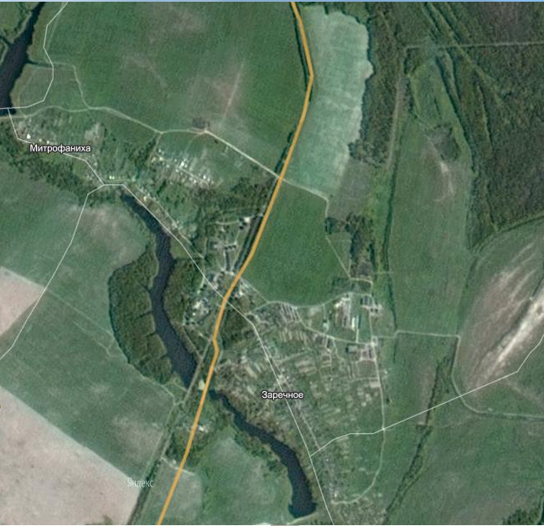

**д.Митрофаниха**

**I**

**вдхр**

**II**

**c. Заречное**

Приложение 2

Отдельные виды живых организмов, населяющих водохранилище.

Клоп-вертячка клоп-водомерка

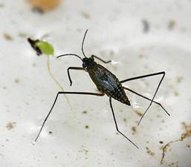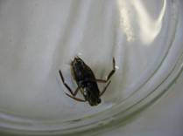

Катушка пиявка

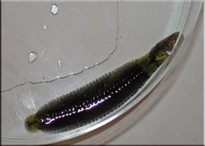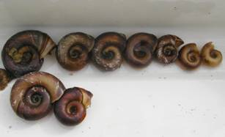

Прудовик большой

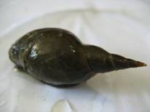

Приложение 3

**Фоторепортаж «с места событий»**

**Общий вид водохранилища**

**в районе села Заречное**

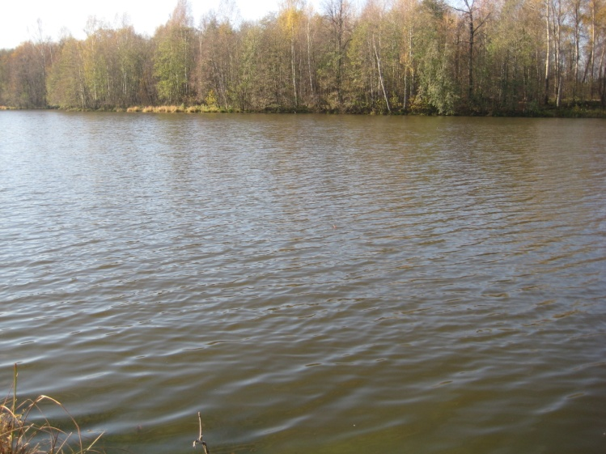

**Вода у берега сильно загрязнена**

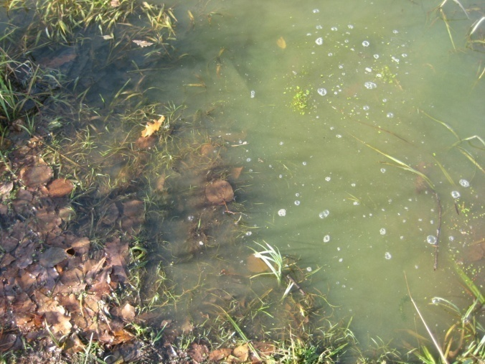

**Берег водохранилища.**

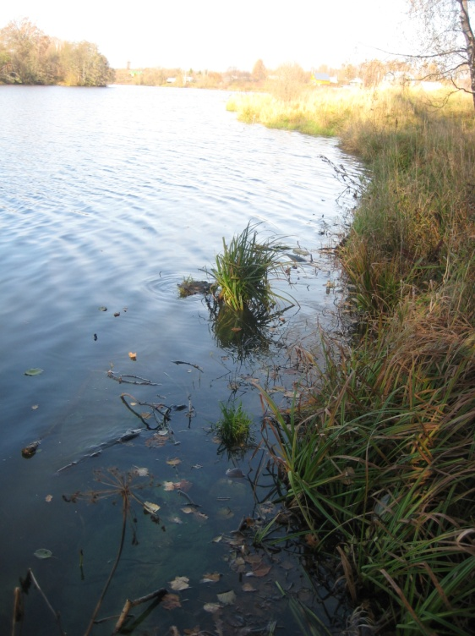**Забор проб донного грунта.**

